MATEMATYKA

8b 23 kwietnia

8a 22 kwietnia

**Temat lekcji:**

Rozwiązujemy zadania egzaminacyjne dotyczące graniastosłupów.

**Cel z podstawy programowej:**

Rozpoznawanie graniastosłupów.

Obliczanie pola powierzchni i objętości graniastosłupów.

**Zadanie:**

1. Sprawdź, czy dobrze rozwiązałaś/eś zadania z poprzedniej lekcji.

1 – B

2 – D

3 – P, P

4 – B

5 – B

1. Przypomnij sobie wzór na pole powierzchni i objętość graniastosłupa
2. Rozwiąż następujące zadania egzaminacyjne:

Zadanie 1

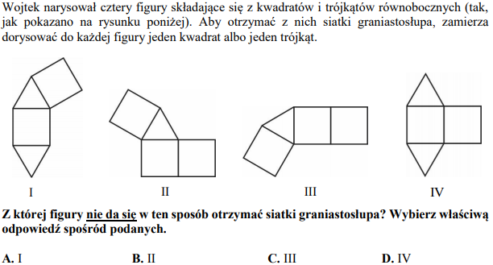

Wyobraź sobie, że już teraz sklejasz te siatki, z której siatki nie powstanie graniastosłup prawidłowy trójkątny?

Zadanie 2

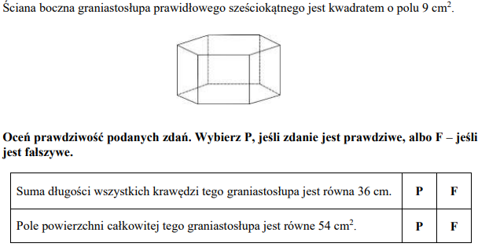

Z ilu krawędzi składa się graniastosłup prawidłowy sześciokątny?

Pole całkowite to suma dwóch podstaw (będących sześciokątami foremnymi) i sześciu ścian bocznych (kwadratów)

Zadanie 3

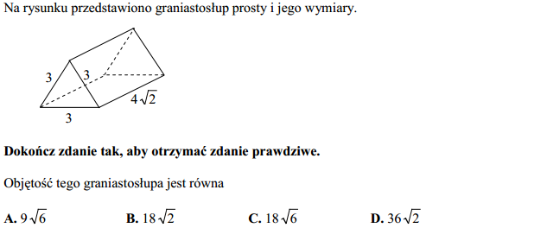

Oblicz pole postawy (trójkąta równobocznego), z rysunku odczytaj długość wysokości (krawędź boczną), a następnie oblicz objętość.

Zadanie 4

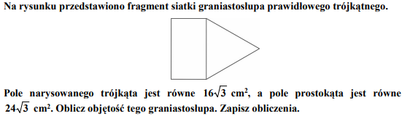

Trójkąt równoboczny jest podstawą tego graniastosłupa. Wyznacz długość boku tego trójkąta (krawędź podstawy).

Mając pole ściany bocznej (prostokąta) i krawędzi podstawy (jednego boku prostokąta) wyznaczamy długość drugiego boku prostokąta będącego wysokością tego graniastosłupa.

Mając pole podstawy i wysokość graniastosłupa możemy obliczyć jego objętość.